游客用户代表采访记录

Q：请问您有没有接触过团购一类的购买方式
A：有参与过类似拼多多的团购。另一方面家里是做酒品的售卖的，在卖酒品的时候需要经常进行批量的售卖。
Q：可以具体讲一下批量团售卖的模式吗？
A：卖酒的时候因为经常是批量售卖的，主要流程是定好要出货的量然后出售的，不要求人数。可能与现在的“凑人头”，也就是人数够一定再开启团购的模式有些区别。
Q：可以讲一下团购的用户是一个什么样的来源吗，是如拉微信群还是使用电话来往等，用户是经常固定的吗？
A：这个，一般是不固定的。一般就是客户会主动地来找货，客户自行的会拉人口然后就会找店里来谈价格。
Q：对于我们这种针对社区来使用的团购组织app有什么设想或是需求的功能？
A：
最需要的我觉得应该是价格，看可以把团购价格压倒多低。
其次是对用户友好。
让老头老太太来参与进来也是一个十分有意思的话题，你也许见过那种生活比较空闲的老头老太太，有城市福利经常坐着免费的公交车去一个离自己家较远的一个正在打折便宜一毛两元的菜市场去买菜的，如果可以发展这些人成为你的用户的话一定是有一定的人数基础的。
Q：从一个游客角度，你认为游客在权限分隔上应该具有什么功能，你认为游客在app中可以做什么，app可以从游客获取得什么？
A：游客的话，我认为主要就是要把团购开团信息等提供给游客，然后活动开展等都要展示给游客，从游客到新用户的注册也可以有像美团一样的新用户优惠等等，也就是如何从游客端让游客从获取到的信息希望成为一名用户来参与到团购使用app，以使得其成为一名app用户是重点。

邀请邮件

SRA2021-G14-用户代表邀请函
发件人：
梁泽生<31803112@stu.zucc.edu.cn>+
收件人：
31801147<31801147@stu.zucc.edu.cn>
时 间：
2021年04月14日 21:41 (星期三)
尊敬的用户：
您好！
我们是G14小组，非常感谢您阅读这封邀请函。G14小组将于软件需求课程期间开发一款社区团购APP——优团，对于希望参与团购的用户来说，优团是一款基于互联网的智能手机应用，它由团长发起团购，用户选择参与团购，支付费用，并将团员的订单送至社区的指定位置。不同于淘宝，京东等的网上购物，优团与社区周围的商家进行合作，用户的利益能够得到保障。相较于亲自到店购买用品的人，使用优团的用户可以随时在网上进行相关用品的购买，只需在自己空闲的时间到指定位置领取订单。这将节省用户的时间并提供了更多可选的商家。
我们的用户群有项目发起人，产品负责人，商家类型团长，自发组织类型团长，参团团员，管理员和游客。
由于了解到您对app开发有一定经验，也有一定的app使用体验,非常符合游客用户群的用户画像，特诚挚邀请您作为我们小组的游客用户代表。本课程范围控制在需求阶段，在本阶段中，我们希望可以和您有更多密切的交流和配合。
您将拥有的权利和义务有：
分类 | 活动
需求 | 从游客类型用户那里收集需求  解决游客用户群内部需求提案之间的冲突  定义某些实现的优先级  对部分性能和其他质量方面的需求提供输入信息
确认和验证 | 评审需求规范书  定义其他游客用户部分验收条件  从业务中提供测试数据集  执行beta测试或用户验收测试

诚挚希望您接受我们的邀请！望收到您的回复。
—————————
G14小组
开发组成员：刘书宇 张安硕 彭昕怡 谢子文 梁泽生
电话：13656644320
邮箱：31801323@stu.zucc.edu.cn

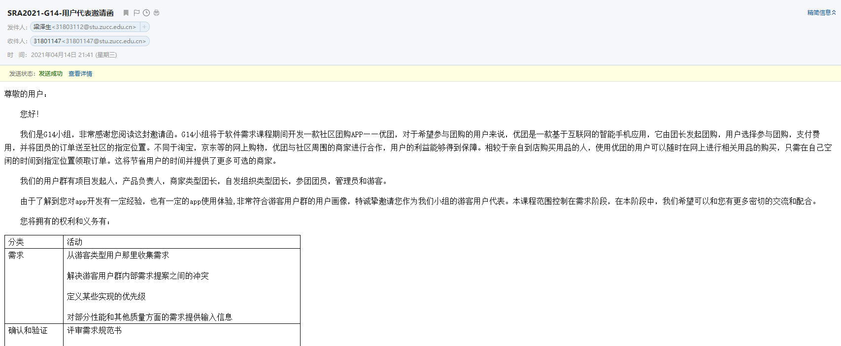

回信：
